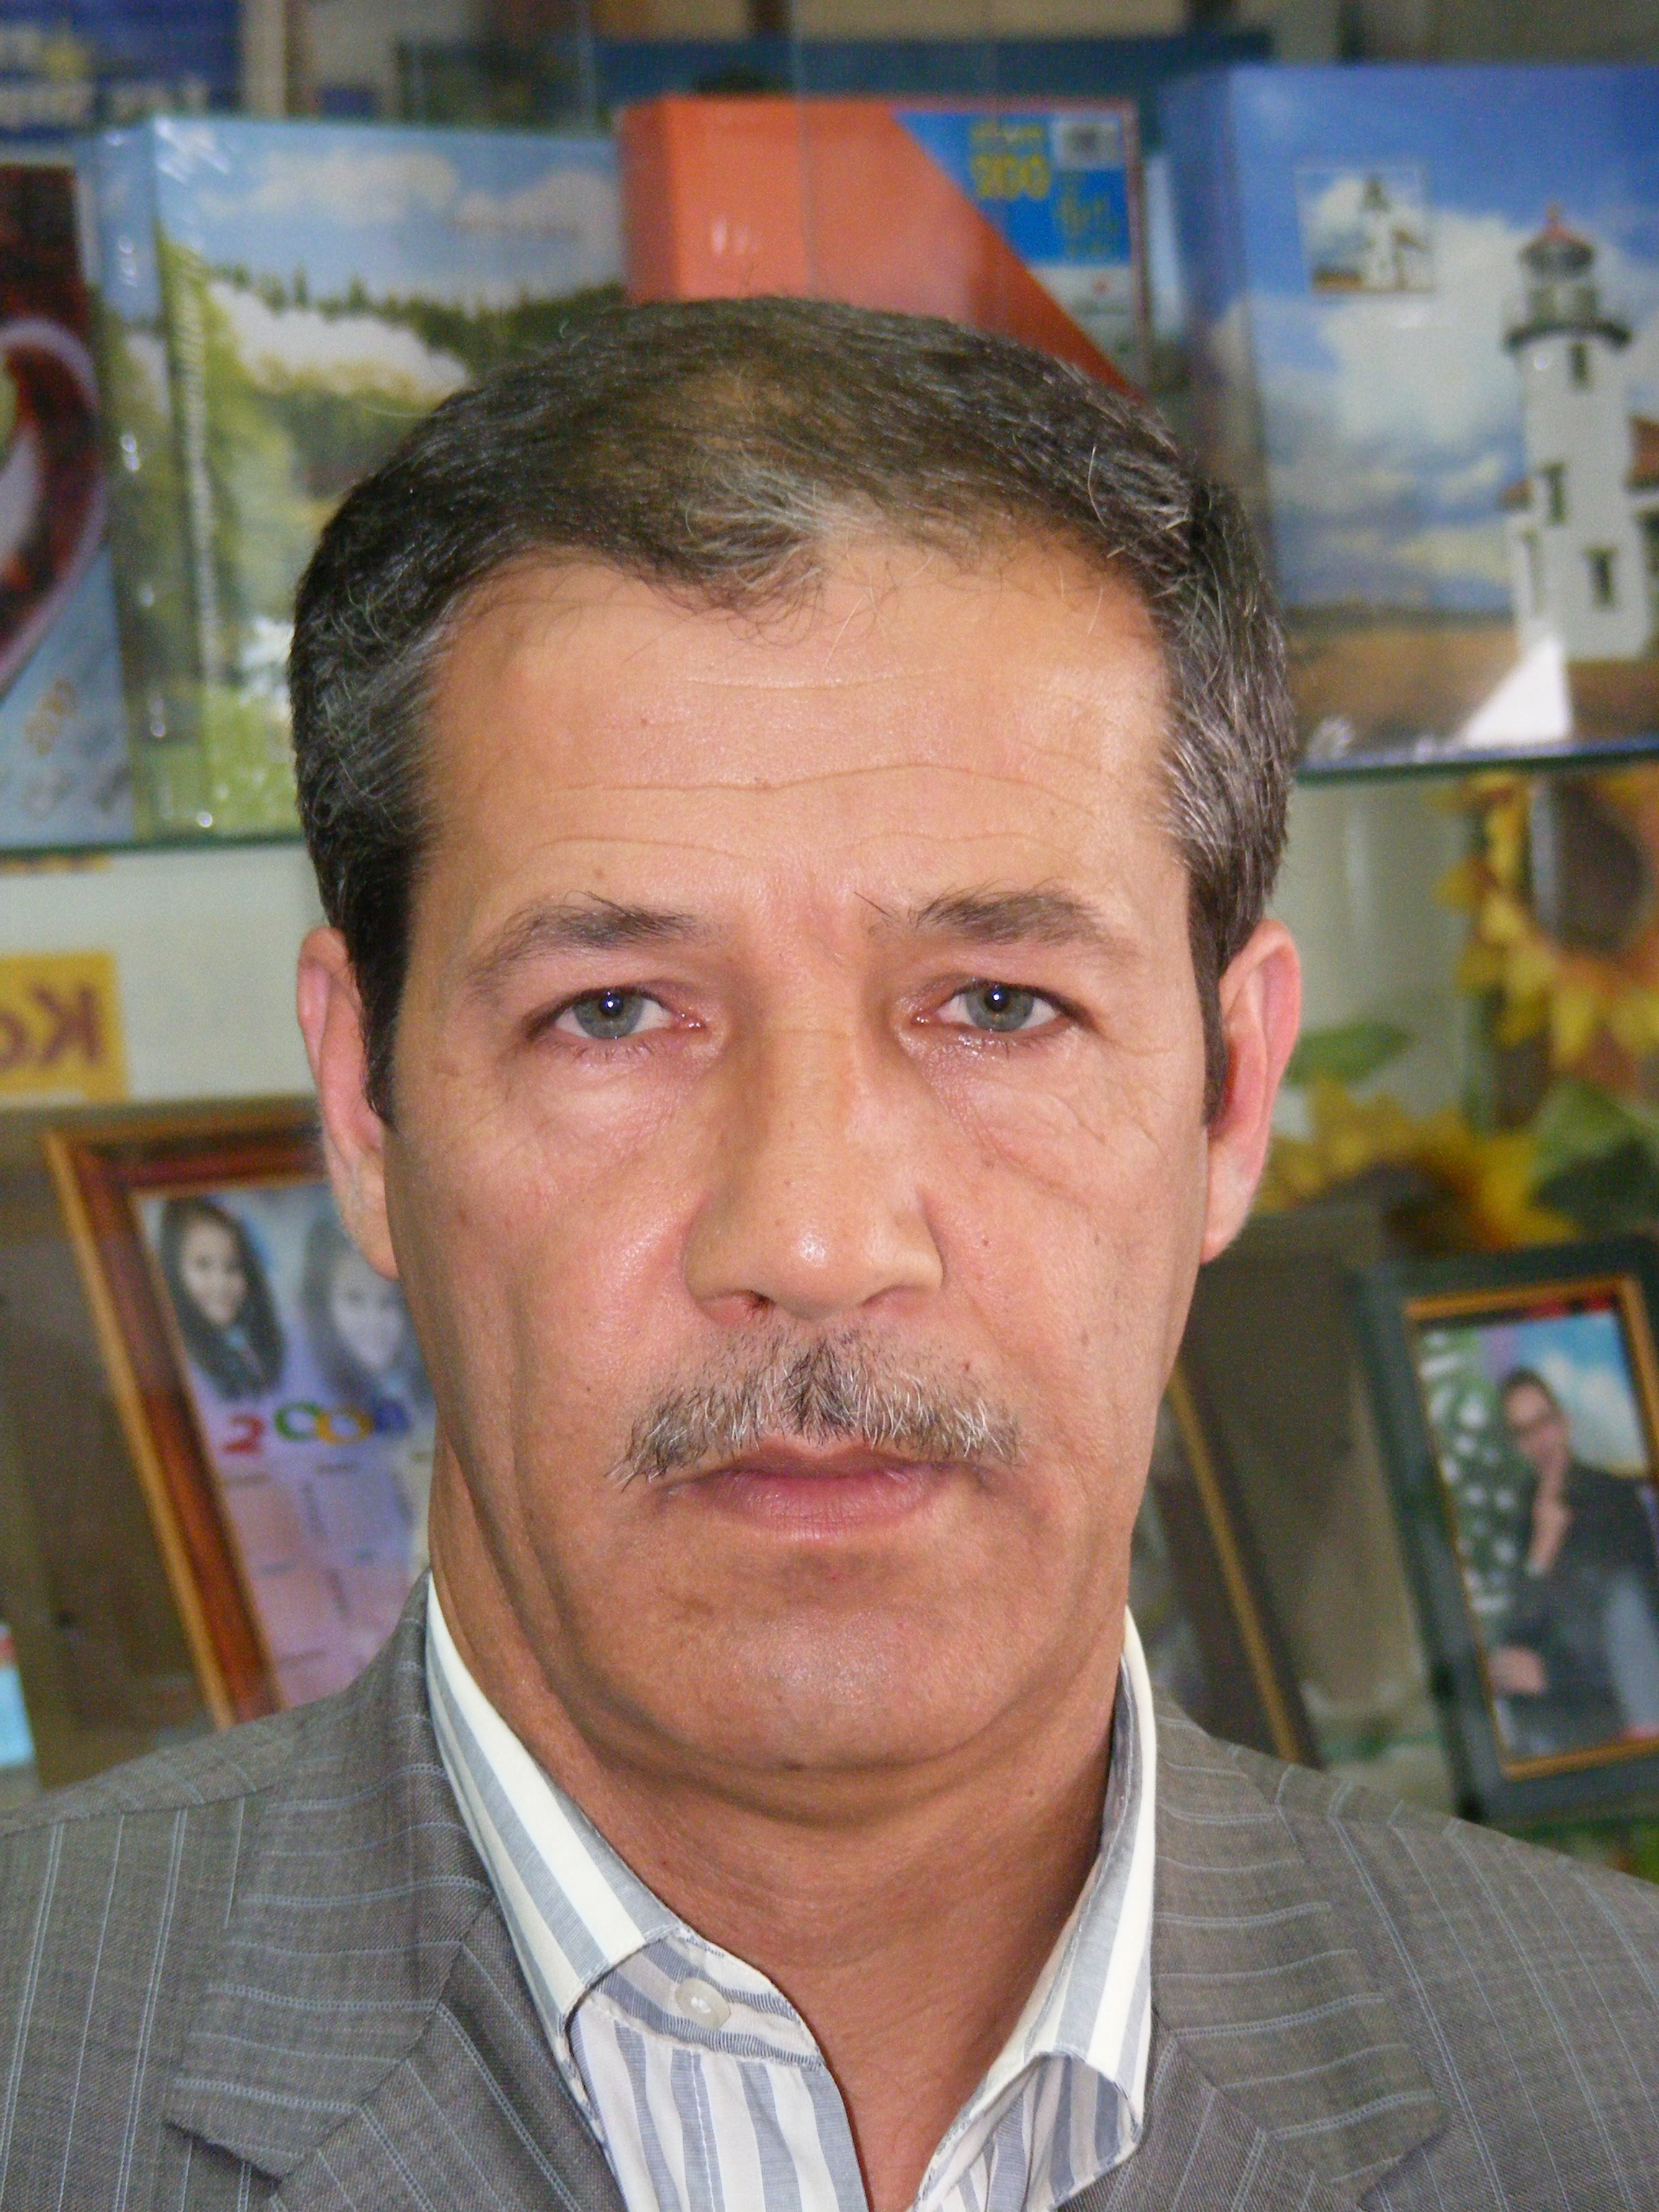

CURRICULUM VITAE

ETAT CIVIL:

Nom : Kourdourli
Prénom : Ali
Date de Naissance : 24 Juin 1959
Lieu de Naissance : Alger
Fonction : Chargé d’affaires
Nationalité : Algérienne
Adresse : 38, Chemin El Mahdi Ibn Toumert N D A 16009 - Alger.
Téléphone Mobile : 213 (0) 698 29 13 60
Adresse Mail : expertise_consulting@Yahoo.fr

ETUDES & DIPLÔMES:

Formation professionnelle Institut de Versailles France Technicien Supérieur en électronique 1995.
Formation professionnelle Machines à Rayon X Fabricant Heimann Systems France 1997.
Différents formation Installation et maintenance du Réseau Informatique, Vidéo Surveillance,
Réseau électrique Ondulée, Contrôle d’Accès, Détection Incendie, Télécom (PABX).
Formation professionnelle Etude d’Impact Environnementale (Hygiène Sécurité Environnement) 2005.

EXPÉRIENCE : 1995 à 2022.

Principales responsabilités:
La participation à l'évaluation des soumissions et dans la préparation des documents contractuels définitifs pour l'exécution des travaux avec les Multinationales, Étrangères, Algériennes tel que: Sonatrach, Sonelgaz, Ministères, Administrations Industrielles et Bancaires.
• Préparation de l'ingénierie et budget de conception ainsi que le coût d'investissement total pour le projet.
• Veiller à ce que les commentaires ou les approbations du Projet aux documents techniques émis par entrepreneur soient communiqués à l'entrepreneur dans les délais fixés dans le contrat.
• Superviser, fournir l'information si l'écart est observé et discuter avec des solutions entrepreneuriales pour atteindre les objectifs du projet.
• Apporter une contribution à l'état de Projet mensuel et un rapport d'avancement des travaux effectués.
• Interagir en interne avec les différentes disciplines et à l'externe avec les entrepreneurs, les fournisseurs, les sous-traitants et les fournisseurs d'équipements.
• Leadership et gestion du personnel d'ingénierie et de leadership des ordres processus de changement et les procédures de contrôle, et la participation à des examens techniques.
• Jouer un rôle actif dans le développement de la culture de la sécurité sur le projet administratif et technique.

Compétences et profil Recherchés :
• Diplômé dans le domaine des Réseaux de télécommunication et Informatique & sécurité interne.
• Expérience 25 ans en ingénierie de projet au sein d'un bureau d'études dans les industries du pétrole et du gaz, de la pétrochimie et connexes avec un bon leadership, expérience en tant que directeur du Projet du côté du client sera un avantage.
• Bonne connaissance des codes industriels.
• Capacité à travailler dans des environnements multiculturels.
• Excellente communication et compétences en négociation.
• Une connaissance pratique du français/Anglais et la connaissance de la langue Arabe qui sera bien considéré dans les pays Arabes.
QUALITE HUMAINES & PROFESSIONNELLES:

Disponibilité immédiate.
Travail à plein temps.
Bonnes relations commerciales.
Ayant le sens de responsabilité.
Sérieux et ayant le sens de rigueur.
Apte à occuper le poste avec dynamisme.
Vigilance parfaite et ponctuelle.

Langue: Arabe/Français/Anglais.

Loisirs : Cinéma, Lecture.

